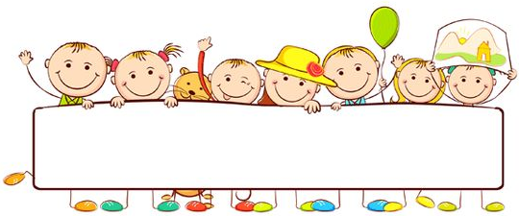

HÉTPRÓBÁS NYÁRI VETÉLKEDŐ

Kedves nyári Elsős!
Remélem jól telik a VAKÁCIÓD és vidám kalandokkal, élményekkel gazdagodtál a nyáron!
A sok játék és szórakozás lassan véget ér, de ismét izgalmas év áll előtted!
Közeleg a 2. osztály!
Mielőtt újra találkoznánk, egy játékra hívlak, melynek neve:
7PRÓBÁS NYÁRI VETÉLKEDŐ
Hasonlóan, mint a mesékben, amikor a legifjabb hercegnek ki kell állnia 7 próbát ahhoz, hogy a királylány keze és a fele királyság az övé legyen! Ha vállalod a próbákat, mint a mesebeli hősök, akkor a Te jutalmad sem marad el!!!
Neked most nem sárkánnyal kell megküzdened, csak a számokkal és a betűkkel!

Nem lesz szükség varázspálcára sem, mert a buksiddal úgyis csodákra leszel képes!

Ha készen állsz, induljon a játék!
Hétmérföldes csizmát felhúzni, tolltartót és ceruzákat élesíteni, kobak-sereget felsorakoztatni!

Hajrá!
Nagyon szurkolok Neked!
Timi néni



1.
próba

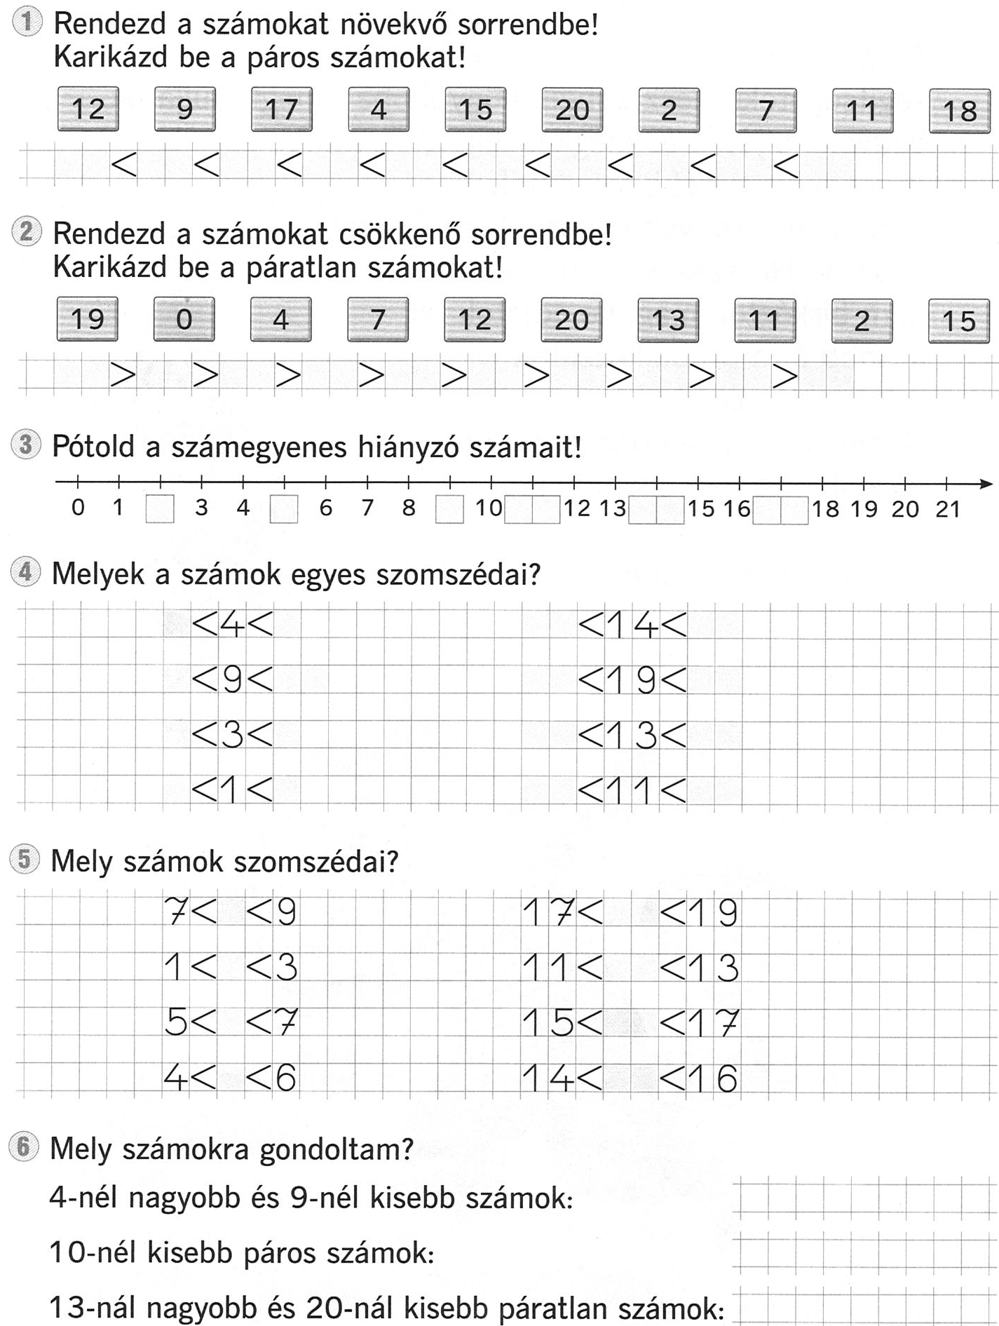
Keresd meg a képek neveit a rejtvényben!

